Министерство науки и высшего образования Российской Федерации

Федеральное государственное бюджетное образовательное учреждение

высшего образования

«Вятский государственный университет»

Колледж ВятГУ

**ОТЧЕТ**

**ПО ДОМАШНЕЙ КОНТРОЛЬНОЙ РАБОТЕ №1**

**«Вычисление значение функции»**

**ПО ДИСЦИПЛИНЕ «Основы алгоритмизации и программирование»**

Выполнил: студент учебной группы

ИСПк-101-51-00

Козурова Татьяна Александровна

Преподаватель:

Сергеева Елизавета Григорьевна

Киров

2023

**1.Цель работы:** изучить базовую структуру организации программы и основные конструкции языка программирования Pascal.

**2.Вариант 4.** Написать программу, вычисляющую значение функции на интервале [-11; 6] с шагом 0,1.

x ^ 2 / x ^ (0,1 * x), если x < -9;

(-x / sin(x)) * (x ^ (0,1 * x) / tg(x)), если -9 <= x < 0;

x ^ (0,1 * x) / x ^ (0,1 * x) + cos (2 * x), если 0 <= x < 4;

-x + sin(x), если 4 <= x.

**3.Описание алгоритма**

Поскольку в условии задачи дан промежуток и шаг функции и они неизменны, мы вводим константы, которыми являются интервал [-11; 6] и шаг 0,1. Далее используем **var**, чтобы ввести переменную x. Тип данных выбираем **real**. После начинаем программу. Начинать программу будем с присваивания **x** значение **a**. Затем запускаем цикл **while**, при котором существует условие, при котором выводится «**(‘ х = ’, x:2:1)**». x:2:1 означает, что x выводится на экран следующим образом: 2 – это число цифр до запятой, 1 – число цифр после запятой. Как только мы вывели x на экран, мы должны прописать условия самой задачи, а именно:

1. Если x<-9, то выводится

(‘ y = ’, exp(b*ln(x)) / exp((0.1*x)*ln(x)):2:1).

1. Если -9<x<0, то выводится

('y=',-x/sin(x)*(exp((0.1*x)*ln(x))/(sin(x)/cos(x))):2:1).

1. Если 0<x<4, то выводится

(' y = ',exp((0.1*x)*ln(x))/exp((0.1*x)*ln(x))+cos(2*x):2:1).

4.Если x>=4, то выводится

(' y= ',-x+sin(x):2:1).

Последним нашим условием будет x:=х+q, где q – шаг 0,1 из условия. Затем заканчиваем алгоритм, прописывая «**end**»

**4.Схема алгоритма с комментариями**

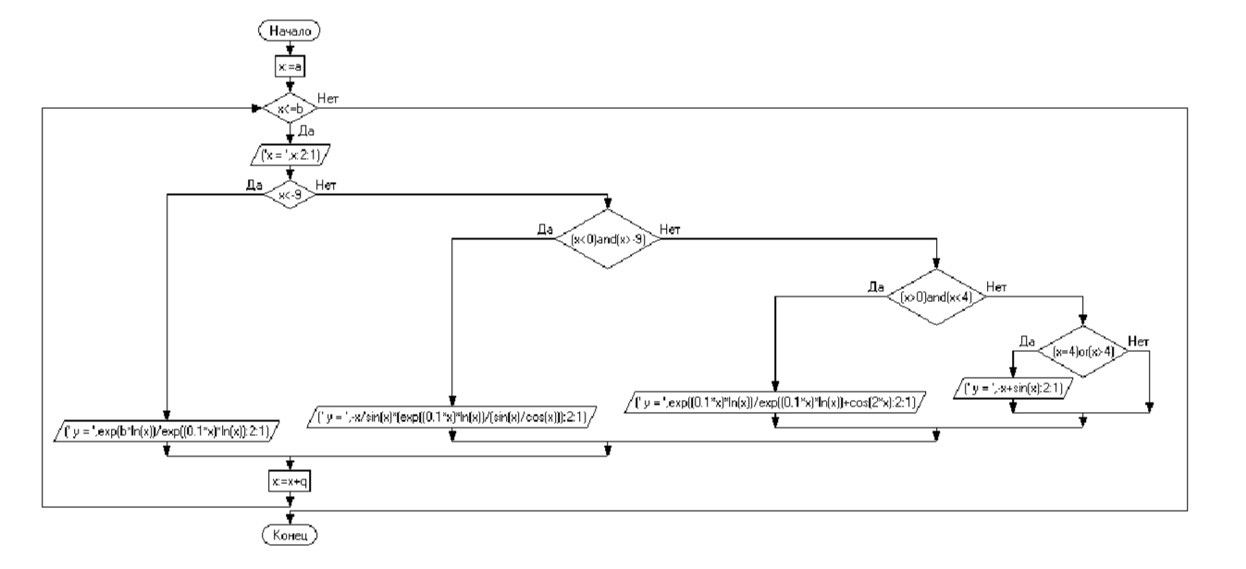

**5.Код программы:**

**program** q1;

**const** a=-11;

b=6;

q=0.1;

**var** x:real;

**begin**

x:=a;

**while** x<=b **do**

**begin**

write('x = ',x:2:1);

**if** x<-9 **then** writeln(' y = ', exp(b*ln(x)) / exp((0.1*x)*ln(x)):2:1)

**else**

**if** (x<0) **and** (x>-9)**then** writeln(' y = ',-x/sin(x) * (exp((0.1*x)*ln(x))/(sin(x)/cos(x))):2:1)

**else**

**if** (x>0) **and** (x<4)**then** writeln(' y = ',exp((0.1*x)*ln(x))/exp((0.1*x)*ln(x)) + cos(2*x):2:1)

**else**

**if** (x=4) **or** (x>4)**then** writeln(' y = ',-x+sin(x):2:1);

x:=x+q;

**end**;

**end**.

**6.Результат выполнения программы:**

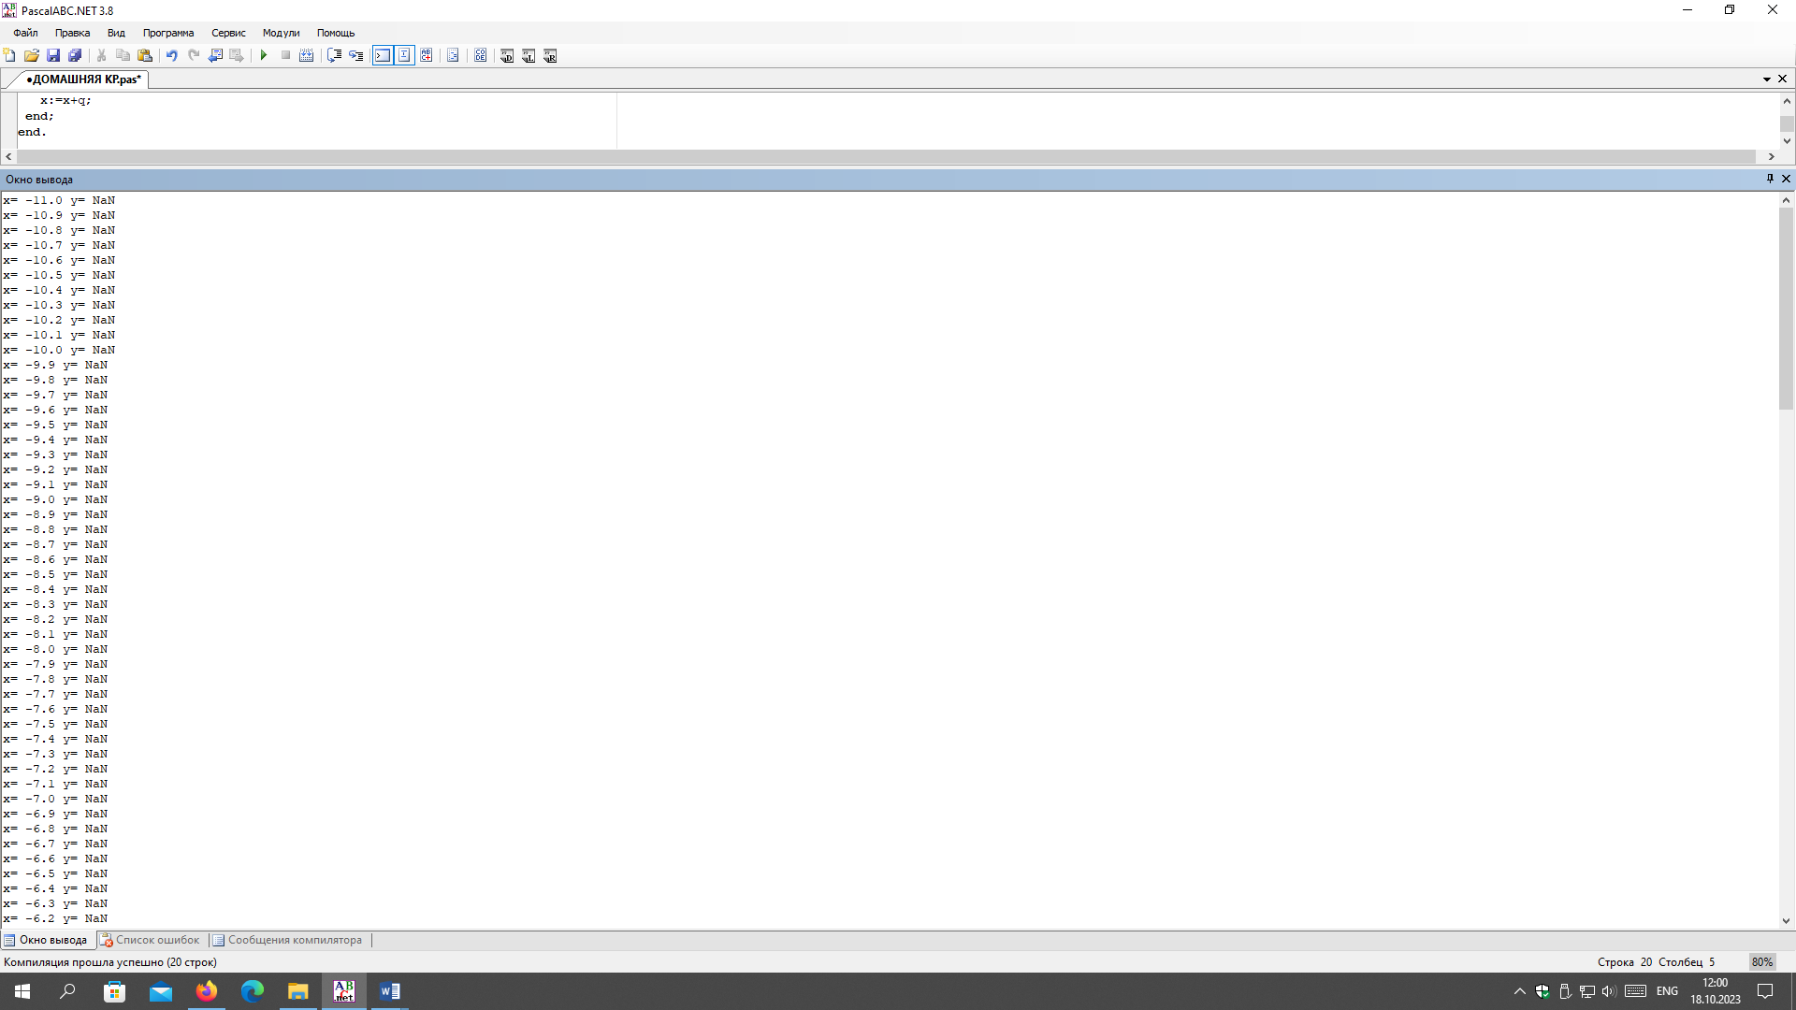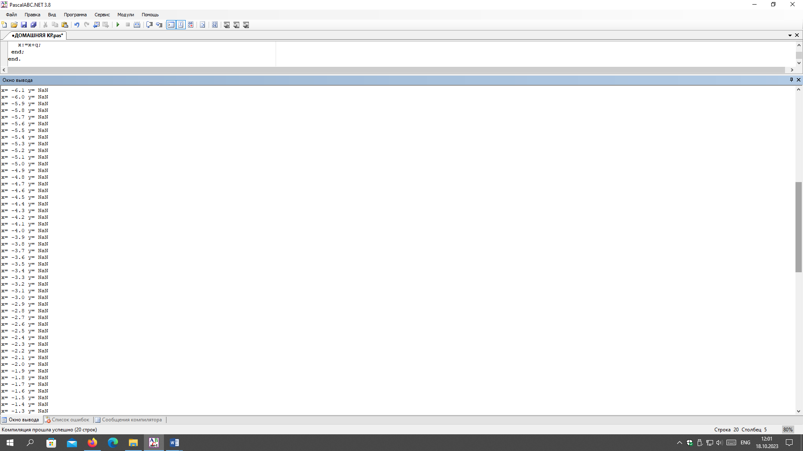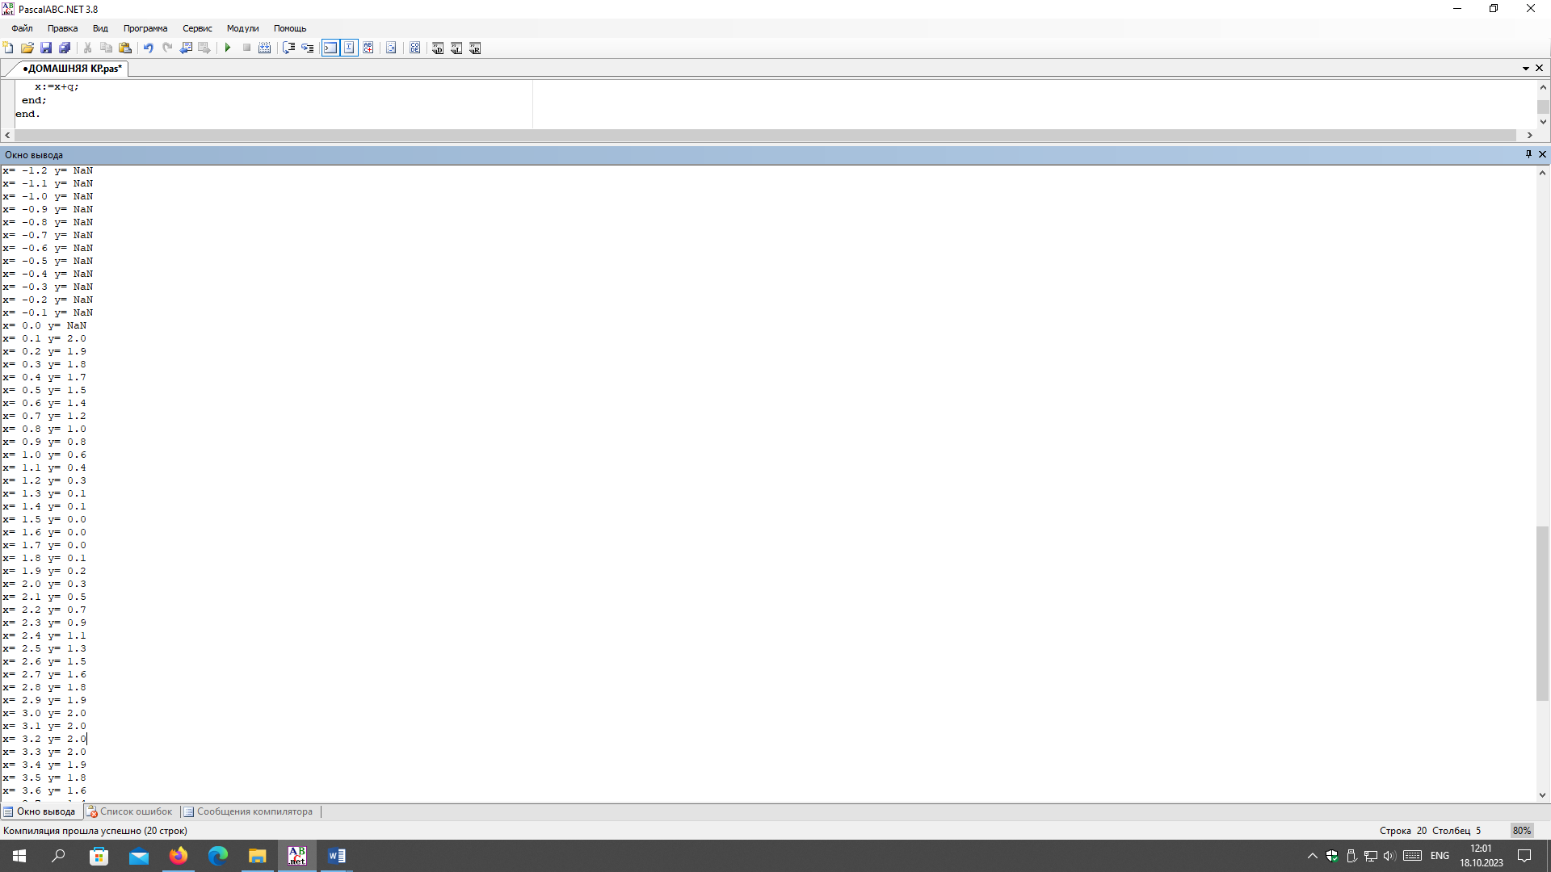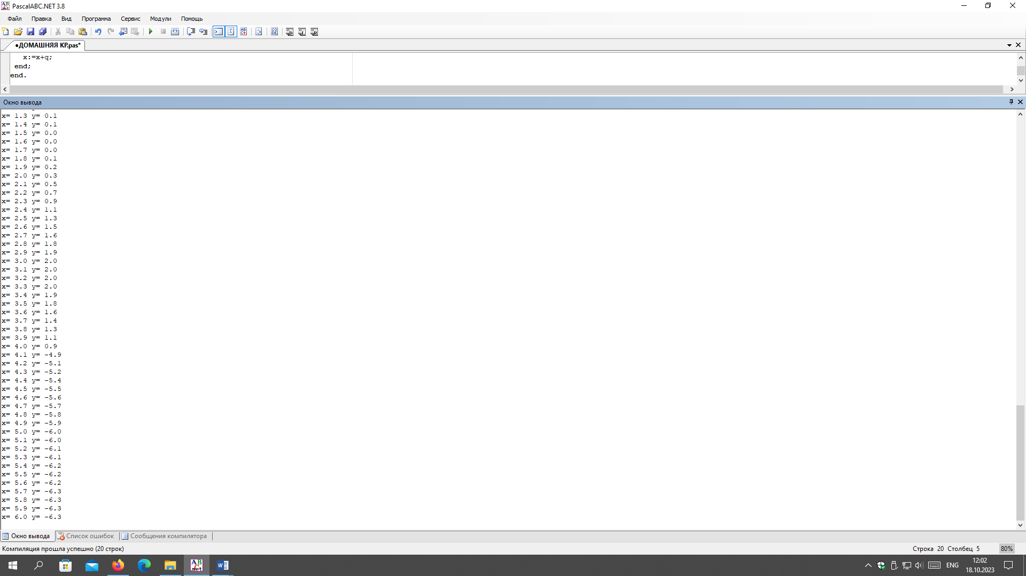

**7.Вывод**

При выполнении домашней контрольной работы была изучена базовая структура организации программы и основные конструкции языка программирования Pascal.

Нельзя не отметить всевозможные проблемы, возникающие при написании кода, вычисляющего значение функции на определенном интервале, однако с помощью интернета мне удалось устранить все недостатки программы и сделать ее более успешной.

В заключении хочется сказать, что при решении задачи, я усовершенствовала свои навыки в создании кода на языке программировании Pascal.